**学案12　习题课：带电粒子在电场中的运动**

[目标定位] 1.会利用动力学和功能观点分析带电粒子在电场中的直线运动.2.会利用运动的合成与分解方法分析带电粒子在电场中的类平抛运动.3.会分析带电粒子在电场中的圆周运动．

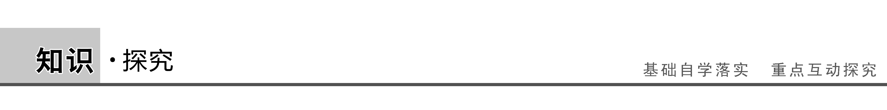

一、带电粒子在电场中的直线运动

1．带电粒子在电场中做直线运动

(1)匀速直线运动：此时带电粒子受到的合外力一定等于零，即所受到的电场力与其他力平衡．

(2)匀加速直线运动：带电粒子受到的合外力与其初速度方向同向．

(3)匀减速直线运动：带电粒子受到的合外力与其初速度方向反向．

2．讨论带电粒子在电场中做直线运动(加速或减速)的方法：

(1)力和加速度方法——牛顿运动定律、匀变速直线运动公式．

(2)功和能方法——动能定理．

(3)能量方法——能量守恒定律．

例1　如图1所示，水平放置的*A*、*B*两平行板相距*h*，上板*A*带正电，现有质量为*m*、带电荷量为＋*q*的小球在*B*板下方距离*B*板为*H*处，以初速度*v*0竖直向上运动，从*B*板小孔进入板间电场．

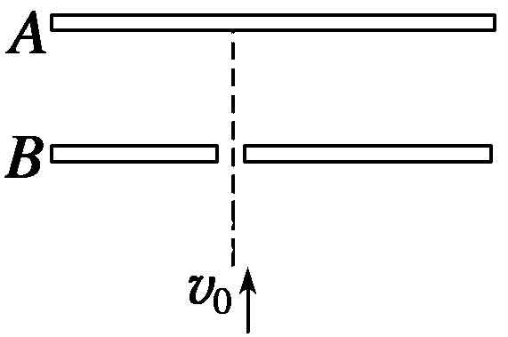

图1

(1)带电小球在板间做何种运动？

(2)欲使小球刚好打到*A*板，*A*、*B*间电势差为多少？

解析　(1)带电小球在电场外只受重力的作用做匀减速直线运动，在电场中受重力和电场力作用做匀减速直线运动．

(2)整个运动过程中重力和电场力做功，由动能定理得

－*mg*(*H*＋*h*)－*qUAB*＝0－*mv*

解得*UAB*＝

答案　见解析

二、带电粒子在电场中的类平抛运动

带电粒子在电场中做类平抛运动涉及带电粒子在电场中加速和偏转的运动规律，利用运动的合成与分解把曲线运动转换为直线运动研究，涉及运动学公式、牛顿运动定律、动能定理、功能关系的综合应用．

例2　如图2所示，*A*、*B*为两块足够大的相距为*d*的平行金属板，接在电压为*U*的电源上．在*A*板的中央*P*点放置一个电子发射源．可以向各个方向释放电子．设电子的质量为*m*、电荷量为*e*，射出的初速度为*v*.求电子打在*B*板上的区域面积？(不计电子的重力)

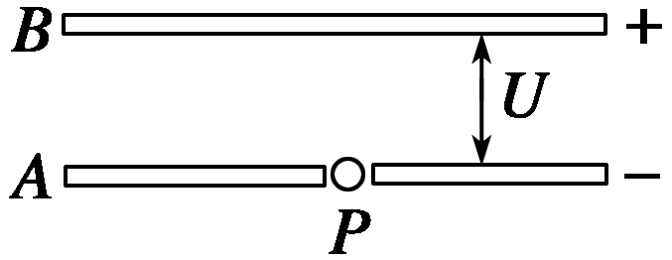

图2

解析　打在最边缘的电子，其初速度方向平行于金属板，在电场中做类平抛运动，在垂直于电场方向做匀速直线运动，即

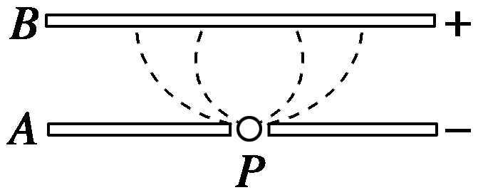

由题分析可得电子打在*B*板上的区域是一个圆面，设圆的半径为*r*，则

*r*＝*vt*①

在平行电场方向做初速度为零的匀加速运动，即

*d*＝*at*2②

电子在平行电场方向上的加速度

*a*＝＝③

电子打在*B*板上的区域面积

*S*＝π*r*2③

由①②③④得*S*＝.

答案

三、带电粒子在交变电场中的运动

交变电场作用下粒子所受的电场力发生改变，从而影响粒子的运动性质；由于电场力周期性变化，粒子的运动性质也具有周期性；研究带电粒子在交变电场中的运动需要分段研究，特别注意带电粒子进入交变电场的时间及交变电场的周期．

例3　带正电的微粒放在电场中，场强的大小和方向随时间变化的规律如图3所示．带电微粒只在电场力的作用下由静止开始运动，则下列说法中正确的是(　　)

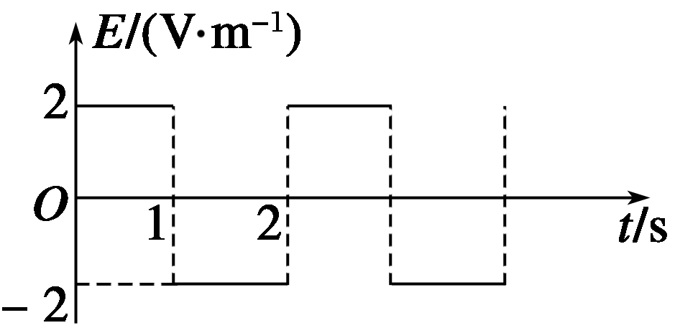

图3

A．微粒在0～1 s内的加速度与1～2 s内的加速度相同

B．微粒将沿着一条直线运动

C．微粒做往复运动

D．微粒在第1 s内的位移与第3 s内的位移相同

解析　带正电的微粒放在电场中，第1 s内加速运动，第2 s内减速至零，故B、D对．

答案　BD

四、带电粒子在电场(复合场)中的圆周运动

解决电场(复合场)中的圆周运动问题，关键是分析向心力的来源，指向圆心的力提供向心力，向心力的提供有可能是重力和电场力的合力，也有可能是单独的重力或电场力．有时可以把复合场中的圆周运动等效为竖直面内的圆周运动，找出等效“最高点”和“最低点”．

例4　如图4所示，半径为*r*的绝缘细圆环的环面固定在水平面上，场强为*E*的匀强电场与环面平行．一电荷量为＋*q*、质量为*m*的小球穿在环上，可沿环做无摩擦的圆周运动，若小球经*A*点时，速度*vA*的方向恰与电场垂直，且圆环与小球间沿水平方向无力的作用，求：

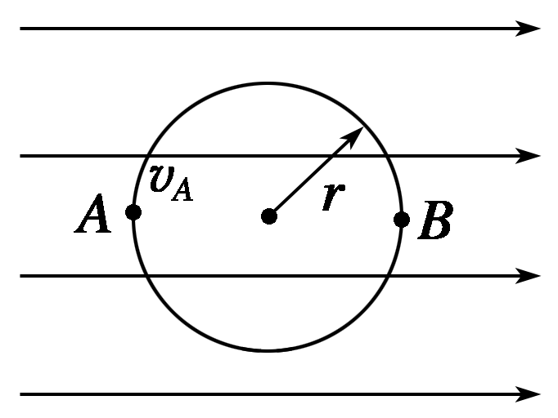

图4

(1)速度*vA*的大小；

(2)小球运动到与*A*点对称的*B*点时，对环在水平方向的作用力的大小．

解析　(1)在*A*点，小球在水平方向只受电场力作用，根据牛顿第二定律得：

*qE*＝*m*

所以小球在*A*点的速度*vA*＝ .

(2)在小球从*A*到*B*的过程中，根据动能定理，电场力做的正功等于小球动能的增加量，即

2*qEr*＝*mv*－*mv*

小球在*B*点时，根据牛顿第二定律，在水平方向有*FB*－*qE*＝*m*

解以上两式得小球在*B*点对环的水平作用力为：

*FB*＝6*qE*.

答案　(1) 　(2)6*qE*



1.(带电粒子在电场中的直线运动)如图5所示，平行板电容器的两个极板与水平地面成一角度，两极板与一直流电源相连．若一带电粒子恰能沿图中所示水平直线通过电容器，则在此过程中，该粒子(　　)

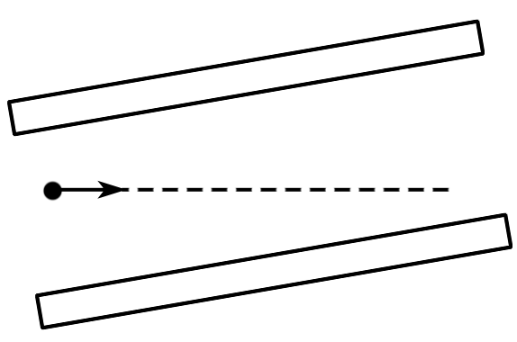

图5

A．所受重力与电场力平衡 B．电势能逐渐增加

C．动能逐渐增加 D．做匀变速直线运动

答案　BD

解析　对带电粒子受力分析如图所示，*F*合≠0，则A项错．由图可知电场力与重力的合力方向与*v*0方向相反，*F*合对粒子做负功，其中*mg*不做功，*Eq*做负功，故粒子动能减少，电势能增加，B项正确，C项错误．*F*合恒定且*F*合与*v*0方向相反，粒子做匀减速运动，D项正确．

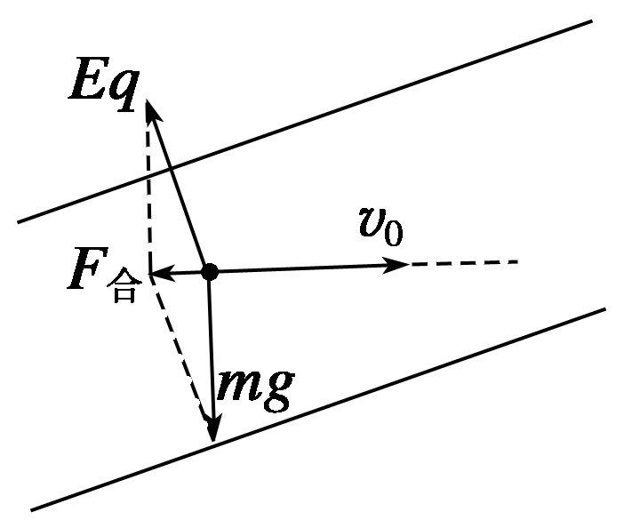

2.(带电粒子在电场中的类平抛运动)如图6所示，一电子沿*x*轴正方向射入电场，在电场中的运动轨迹为*OCD*，已知*O*＝*A*，电子过*C*、*D*两点时竖直方向的分速度为*vCy*和*vDy*；电子在*OC*段和*OD*段动能的变化量分别为Δ*E*k1和Δ*E*k2，则(　　)

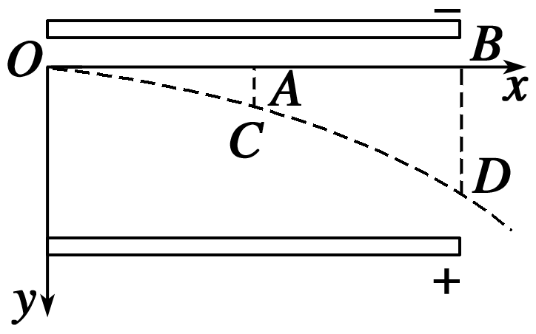

图6

A．*vCy*∶*vDy*＝1∶2 B．*vCy*∶*vDy*＝1∶4

C．Δ*E*k1∶Δ*E*k2＝1∶3 D．Δ*E*k1∶Δ*E*k2＝1∶4

答案　AD

3．(带电粒子在交变电场中的运动)如图7甲所示，在间距足够大的平行金属板*A*、*B*之间有一电子，在*A*、*B*之间加上如图乙所示规律变化的电压，在*t*＝0时刻电子静止且*A*板电势比*B*板电势高，则(　　)

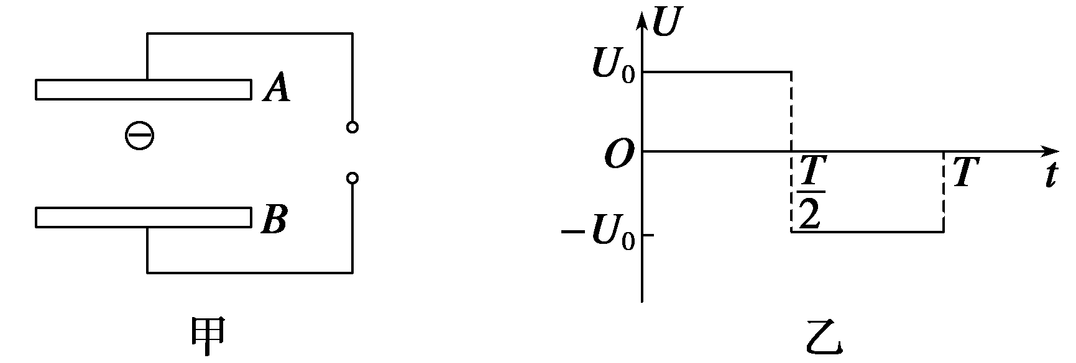

图7

A．电子在*A*、*B*两板间做往复运动

B．在足够长的时间内，电子一定会碰上*A*板

C．当*t*＝时，电子将回到出发点

D．当*t*＝时，电子的位移最大

答案　B

解析　电子先向*A*板做半个周期的匀加速运动，接着做半个周期的匀减速运动，经历一个周期后速度为零，以后重复以上过程，运动方向不变，选B.

4.(带电粒子在电场中的圆周运动)如图8所示，*ABCD*为竖直放在场强为*E*＝104 N/C的水平匀强电场中的绝缘光滑轨道，其中轨道的*ABC*部分是半径为*R*＝0.5 m的半圆环(*B*为半圆弧的中点)，轨道的水平部分与半圆环相切于*C*点，*D*为水平轨道的一点，而且*CD*＝2*R*，把一质量*m*＝100 g、带电荷量*q*＝10－4 C的负电小球，放在水平轨道的*D*点，由静止释放后，在轨道的内侧运动．*g*取10 m/s2，求：

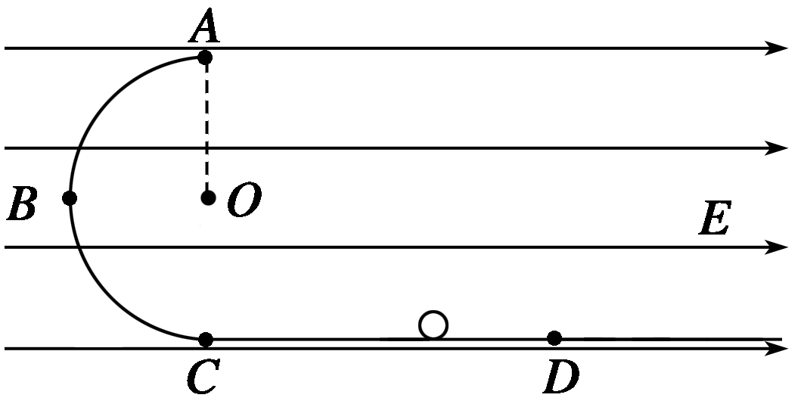

图8

(1)它到达*B*点时的速度是多大？

(2)它到达*B*点时对轨道的压力是多大？

答案　(1)2 m/s　(2)5 N

解析　(1)小球从*D*至*B*的过程中，

由动能定理：

*qE*(2*R*＋*R*)－*mgR*＝*mv*

解得：*vB*＝2 m/s

(2)在*B*点由牛顿第二定律得：

*F*N－*qE*＝*m*

*F*N＝*qE*＋*m*＝5 N.

由牛顿第三定律知*F*N′＝*F*N＝5 N.

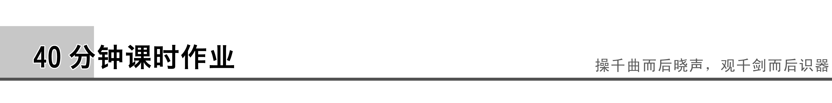

题组一　带电粒子在电场中的直线运动

1.图1为示波管中电子枪的原理示意图，示波管内被抽成真空．*A*为发射电子的阴极，*K*为接在高电势点的加速阳极，*A*、*K*间电压为*U*，电子离开阴极时的速度可以忽略，电子经加速后从*K*的小孔中射出时的速度大小为*v*.下面的说法中正确的是(　　)

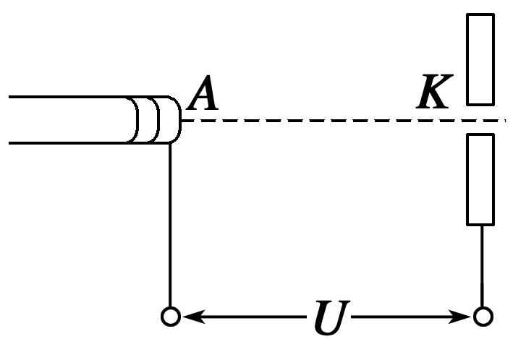

图1

A．如果*A*、*K*间距离减半而电压仍为*U*，则电子离开*K*时的速度仍为*v*

B．如果*A*、*K*间距离减半而电压仍为*U*，则电子离开*K*时的速度变为

C．如果*A*、*K*间距离不变而电压减半，则电子离开*K*时的速度变为*v*

D．如果*A*、*K*间距离不变而电压减半，则电子离开*K*时的速度变为

答案　AC

2.如图2所示，*M*、*N*是真空中的两块平行金属板，质量为*m*、电荷量为*q*的带电粒子，以初速度*v*0由小孔进入电场，当*M*、*N*间电压为*U*时，粒子恰好能到达*N*板，如果要使这个带电粒子到达*M*、*N*板间距的后返回，下列措施中能满足要求的是(不计带电粒子的重力)(　　)

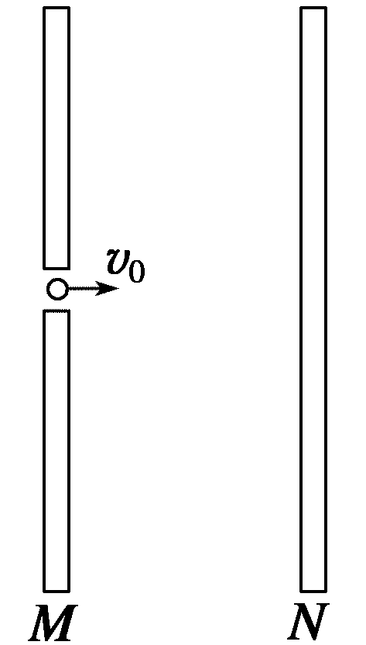

图2

A．使初速度减为原来的

B．使*M*、*N*间电压加倍

C．使*M*、*N*间电压提高到原来的4倍

D．使初速度和*M*、*N*间电压都减为原来的

答案　BD

解析　由*qE*·*l*＝*mv*，

当*v*0变为*v*0时*l*变为；

因为*qE*＝*q*，

所以*qE*·*l*＝*q*·*l*＝*mv*，

通过分析知B、D选项正确．

3.如图3所示，从*F*处释放一个无初速度的电子(不计重力)向*B*板方向运动，下列对电子运动的描述中错误的是(设电源电动势为*U*)(　　)

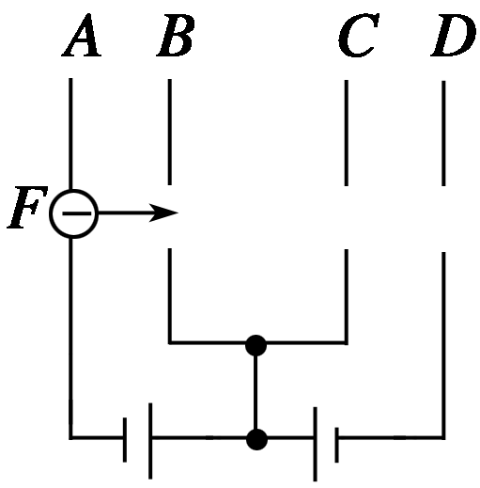

图3

A．电子到达*B*板时的动能是*Ue*

B．电子从*B*板到达*C*板动能变化量为零

C．电子到达*D*板时动能是3*Ue*

D．电子在*A*板和*D*板之间做往复运动

答案　C

解析　电子在*AB*之间做匀加速运动，且*eU*＝Δ*E*k，选项A正确；在*BC*之间做匀速运动，选项B正确；在*CD*之间做匀减速运动，到达*D*板时，速度减为零，选项C错误，选项D正确．

4.如图4所示，两金属板(平行)分别加上如图中的电压，能使原来静止在金属板中央的电子(不计重力)有可能做往返运动的电压图象应是(设两板距离足够大)(　　)

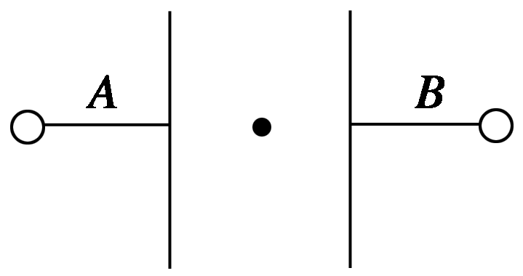

图4

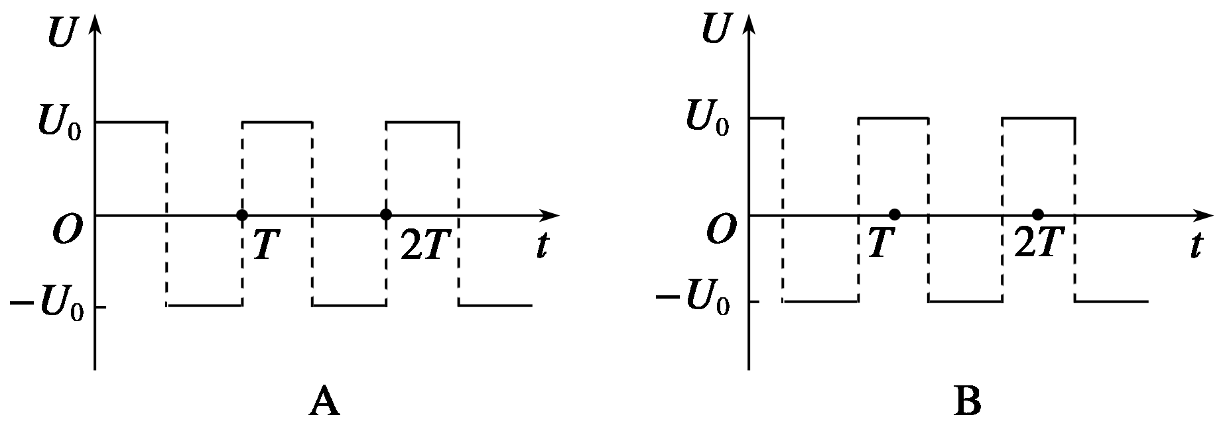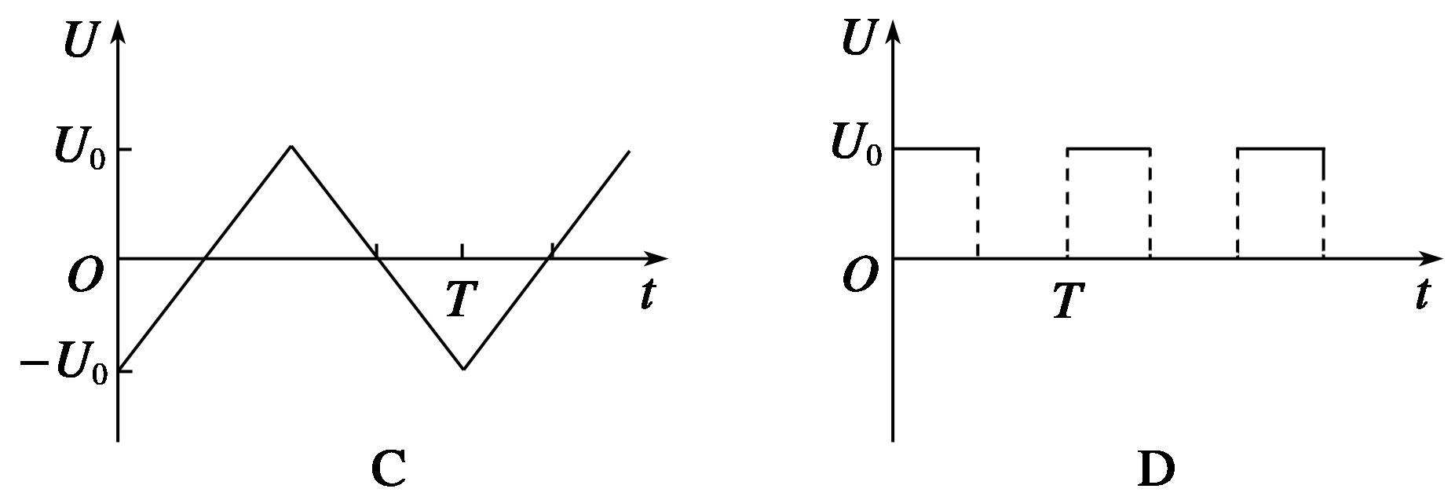

答案　BC

解析　由A图象可知，电子先做匀加速运动，*T*时速度最大，从*T*到*T*内做匀减速运动，*T*时速度减为零；然后重复一直向一个方向运动不往返．由B图象可知，电子先做匀加速运动，*T*时速度最大，从*T*到*T*内做匀减速运动，*T*时速度减为零；从*T*到*T*反向匀加速运动，*T*时速度最大，从*T*到*T*内做匀减速运动，*T*时速度减为零，回到出发点，然后重复往返运动．由C图象可知，电子先做加速度减小的加速运动，*T*时速度最大，从*T*到*T*内做加速度增大的减速运动，*T*时速度减为零；从*T*到*T*反向做加速度减小的加速运动，*T*时速度最大，从*T*到*T*内做加速度增大的减速运动，*T*时速度减为零，回到出发点，然后重复往返运动．由D图象可知，电子先做匀加速运动，*T*时速度最大，从*T*到*T*内做匀速运动，然后重复加速运动和匀速运动一直向一个方向运动．故选B、C.

题组二　带电粒子在电场中的类平抛运动

5．带电荷量为*q*的*α*粒子，以初动能*E*k从两平行金属板的正中央沿垂直于电场线的方向进入到两板间存在的匀强电场中，恰从带负电金属板边缘飞出来，且飞出时动能变为2*E*k，则金属板间的电压为(　　)

A. B. C. D.

答案　B

解析　据动能定理知，*q*＝*E*k2－*E*k1＝2*E*k－*E*k＝*E*k，得*U*＝，选项B正确．

6.如图5所示，氕、氘、氚的原子核以初速度为零经同一电场加速后，又经同一匀强电场偏转，最后打在荧光屏上，那么(　　)

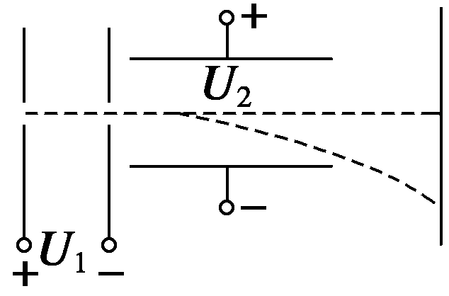

图5

A．经过加速电场的过程中，电场力对氚核做的功最多

B．经过偏转电场的过程中，电场力对三种核做的功一样多

C．三种原子核打在屏上的速度一样大

D．三种原子核都打在屏上同一位置处

答案　BD

解析　同一加速电场、同一偏转电场，三种原子核带电荷量相同，故在同一加速电场中电场力对它们做的功都相同，在同一偏转电场中电场力对它们做的功也相同，A错，B对；由于质量不同，所以三种原子核打在屏上的速度不同，C错；再根据偏转距离公式或偏转角公式*y*＝，tan *θ*＝知，与带电粒子无关，D对．

7.如图6所示，质量相同的两个带电粒子*P*、*Q*以相同的速度沿垂直于电场方向射入两平行板间的匀强电场中，*P*从两极板正中央射入，*Q*从下极板边缘处射入，它们最后打在同一点(重力不计)，则从开始射入到打到上极板的过程中(　　)

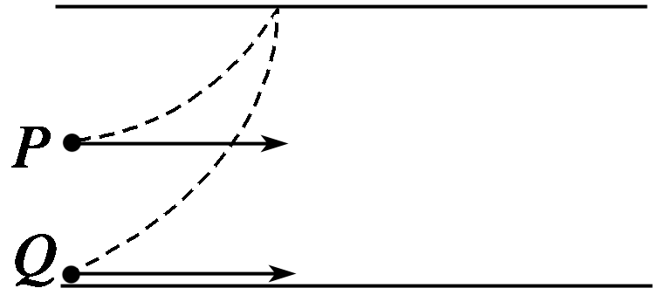

图6

A．它们运动的时间*tQ*＞*tP*

B．它们运动的加速度*aQ*＜*aP*

C．它们所带的电荷量之比*qP*∶*qQ*＝1∶2

D．它们的动能增加量之比Δ*E*k*P*∶Δ*E*k*Q*＝1∶2

答案　C

解析　设两板距离为*h*，*P*、*Q*两粒子的初速度为*v*0，加速度分别为*aP*和*aQ*，粒子*P*到上极板的距离是，它们做类平抛运动的水平距离均为*l*.则对*P*，由*l*＝*v*0*tP*，＝*aPt*，得到*aP*＝；同理对*Q*，*l*＝*v*0*tQ*，*h*＝*aQt*，得到*aQ*＝.由此可见*tP*＝*tQ*，*aQ*＝2*aP*，而*aP*＝，*aQ*＝，所以*qP*∶*qQ*＝1∶2.由动能定理得，它们的动能增加量之比Δ*E*k*P*∶Δ*E*k*Q*＝*maP*∶*maQh*＝1∶4.综上所述，C项正确．

8．如图7所示，三个*α*粒子在同一地点沿同一方向垂直飞入偏转电场，出现了如图所示的运动轨迹，由此可判断(　　)

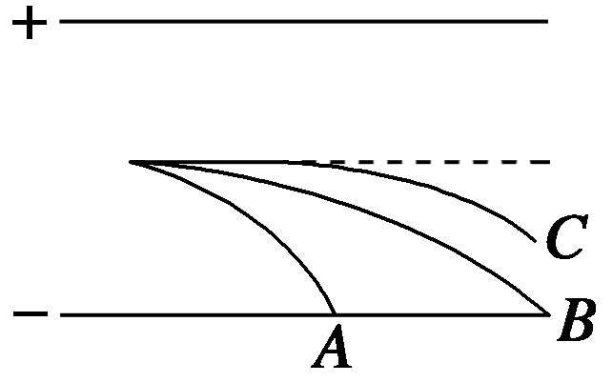

图7

A．在*B*飞离电场的同时，*A*刚好打在负极板上

B．*B*和*C*同时飞离电场

C．进入电场时，*C*的速度最大，*A*的速度最小

D．动能的增加值*C*最小，*A*和*B*一样大

答案　ACD

解析　由题意知，三个*α*粒子在电场中的加速度相同，*A*和*B*有相同的偏转位移*y*，由公式*y*＝*at*2得，*A*和*B*在电场中运动时间相同，由公式*v*0＝得*vB*>*vA*，同理，*vC*>*vB*，故三个粒子进入电场时的初速度大小关系为*vC*>*vB*>*vA*，故A、C正确，B错误；由题图知，三个粒子的偏转位移大小关系为*yA*＝*yB*>*yC*，由动能定理可知，三个粒子的动能增加值*C*最小 ，*A*和*B*一样大，D正确．

9．如图8所示，场强大小为*E*、方向竖直向下的匀强电场中有一矩形区域*abcd*，水平边*ab*长为*s*，竖直边*ad*长为*h*.质量均为*m*、带电量分别为＋*q*和－*q*的两粒子，由*a*、*c*两点先后沿*ab*和*cd*方向以速率*v*0进入矩形区(两粒子不同时出现在电场中)．不计重力，若两粒子轨迹恰好相切，则*v*0等于(　　)

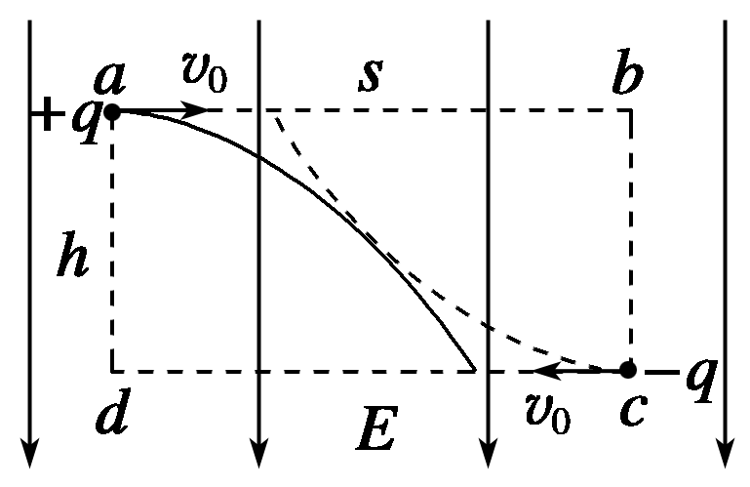

图8

A. B.

C. D.

答案　B

解析　根据对称性，两粒子轨迹的切点位于矩形区域*abcd*的中心，则在水平方向有*s*＝*v*0*t*，在竖直方向有*h*＝··*t*2，解得*v*0＝ .故选项B正确，选项A、C、D错误．

题组三　综合应用

10.两个共轴的半圆柱形电极间的缝隙中，存在一沿半径方向的电场，如图9所示．带正电的粒子流由电场区域的一端*M*射入电场，沿图中所示的半圆形轨道通过电场并从另一端*N*射出，由此可知(不计粒子重力)(　　)

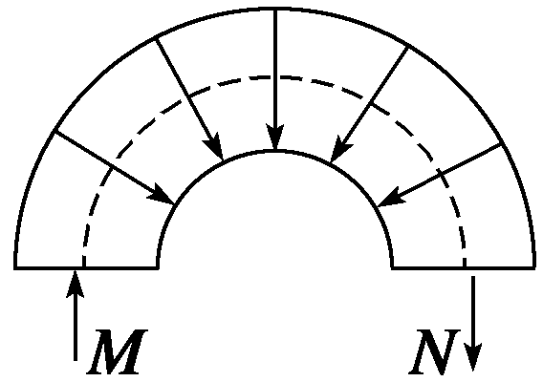

图9

A．若入射粒子的电荷量相等，则出射粒子的质量一定相等

B．若入射粒子的电荷量相等，则出射粒子的动能一定相等

C．若入射粒子的电荷量与质量之比相等，则出射粒子的速率一定相等

D．若入射粒子的电荷量与质量之比相等，则出射粒子的动能一定相等

答案　BC

解析　由题图可知，该粒子在电场中做匀速圆周运动，电场力提供向心力*qE*＝*m*得*r*＝，*r*、*E*为定值，若*q*相等则*mv*2一定相等；若相等，则速率*v*一定相等，故B、C正确．

11.如图10所示，*ABCDF*为一绝缘光滑轨道，竖直放置在水平向右的匀强电场中，*AB*与电场线平行，*BCDF*是与*AB*相切、半径为*R*的圆形轨道．今有质量为*m*、带电荷量为＋*q*的小球在电场力作用下从*A*点由静止开始沿轨道运动，小球经过最高点*D*时对轨道的压力恰好为零，则*A*点与圆形轨道的最低点*B*间的电势差为多大？

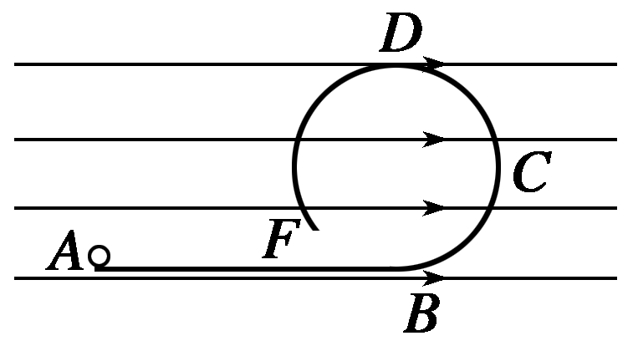

图10

答案

解析　小球从*A*到*D*的过程中有两个力做功，即重力和电场力做功，由动能定理得*mv*2＝*qUAD*－*mg*·2*R*

小球在*D*点时重力提供向心力，由牛顿第二定律得

*mg*＝*m*

联立解得*UAD*＝

所以*UAB*＝*UAD*＝.

12.如图11所示，带负电的小球静止在水平放置的平行板电容器两极板间，距下极板0.8 cm，两极板间的电势差为300 V．如果两极板间电势差减小到60 V，则带电小球运动到极板上需多长时间？

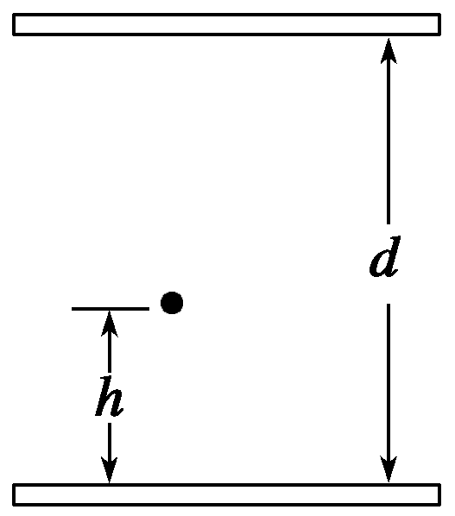

图11

答案　4.5×10－2 s

解析　取带电小球为研究对象，设它带的电荷量为*q*、质量为*m*，则带电小球受重力*mg*和电场力*qE*的作用．

当*U*1＝300 V时，小球受力平衡：*mg*＝*q*①

当*U*2＝60 V时，带电小球向下极板做匀加速直线运动：

由*F*＝*ma*知：*mg*－*q*＝*ma*②

又*h*＝*at*2③

由①②③得：*t*＝

＝ s≈4.5×10－2 s.